ESCOLA MUNICIPAL DE EDUCAÇÃO BÁSICA ALFREDO GOMES.
DIRETORA: IVANIA NORA
ASSESSORA TÉCNICA PEDAGÓGICA: SIMONE CARL
ASSESSORA TÉCNICA ADMINISTRATIVA: TANIA NUNES
TURMA: 3º ANO
Professora: MARLI MONTEIRO DE FREITAS
Aluno (a): ______________________________________

TRABALHO AVALIATIVO ARTES
DIA 24/05/A 28/05/2021

- O QUE SÃO EMOÇÕES (PESO 1.0)

( ) SÃO BRINCADEIRAS
( ) É O QUE A PESSOA SENTIDO ATRAVÉS DA EXPRESSÃO FACIAL.
( ) PROCESSOS JURÍDICOS

- ELA SERVE PARA REPRESENTAR A CONQUISTA DE ALGO E TRAZ A SENSAÇÃO DE BEM-ESTAR E FELICIDADE. (PESO 1.0)

DE QUE EMOÇÃO ESTAMOS FALANDO:

( ) RAIVA
( ) MEDO
( ) ALEGRIA

- ELA OCORRE QUANDO NÃO ESTAMOS NOS SENTINDO BEM COM ALGO OU ALGUÉM, TAMBÉM SE MANIFESTA COM ALGUMA PERDA SIGNIFICANTE EM NOSSA VIDA.(PESO 1.0)
DE QUE EMOÇÃO ESTAMOS FALANDO:

( ) TRISTEZA
( ) ALEGRIA
( ) MEDO

- ELE SURGE QUANDO QUEREMOS NOS PROTEGER DE ALGO REAL E FANTASIOSO QUE NOS FAZ SENTIR-SE EM PERIGO. ( PESO 1.0)

( ) TRISTEZA
( ) MEDO
( ) ALEGRIA

- O SENTIMENTO DA RAIVA PODE GERAR MUITA CONFUSÃO, ASSINALE SIM OU NÃO SOBRE O QUE VOCÊ DEVE FAZER SEMPRE QUE SENTIR RAIVA:(PESO 1.0)
CONTAR ATÉ 10 MENTALMENTE ( ) SIM ( ) NÃO
RESPIRAR PROFUNDAMENTE ( ) SIM ( ) NÃO
BATER NA PRIMEIRA PESSOA QUE VER ( ) SIM ( ) NÃO
CHORAR BASTANTE E FICAR TRISTE ( ) SIM ( ) NÃO

- OBSERVE OS EMOJIS ABAIXO:(PESO 1.0 )

QUE EMOÇÕES AS IMAGENS ABAIXO REPRESENTAM?

____________________, ___________________ E ____________________

- AUTORRETRATO É A REPRESENTAÇÃO DA FIGURA HUMANA ATRAVÉS DO DESENHO.(PESO2.0)
QUAL DAS FIGURA QUE REPRESENTA O AUTORRETRATO?
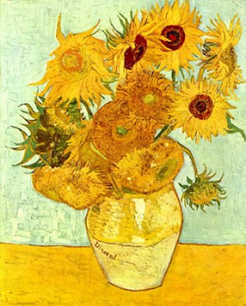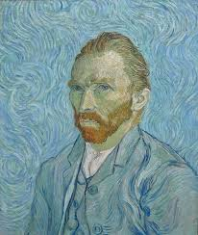

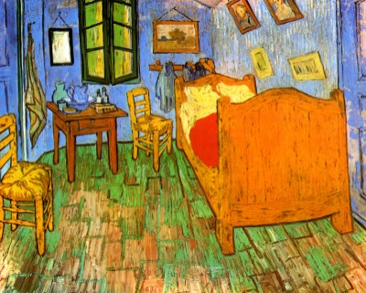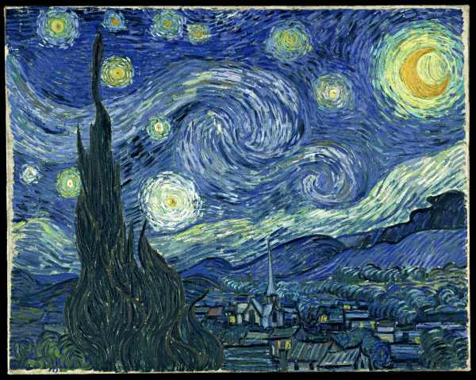
8-DESENHE SEU AUTORRETRATO DEIXE BEM COLORIDO. (PESO 2.0)
PARA AUXILIAR PODE USE UMA FOTO SUA AO LADO DO CADERNO OBSERVE PARA DESENHAR.
LEMBRE DE FAZER OS DETALHES QUE TIVER NA FOTO. ENTREGAR NA ESCOLA PARA correção.

